# PORTADA

# AGRADECIMIENTOS

**A Dios:**

Le doy las gracias a mis Dios querido por darme sabiduría en este trayecto, por hacer posible seguir avanzando con salud y que nada me falte, por seguirme guiando en mi camino y tener nuevos trayectos muy cercanos.

**A mis Padres:**

Le doy las gracias a mis padres, quienes se esfuerzan día a día por brindarme lo mejor, permitiéndome llegar hasta esta etapa de mi carrera. Agradezco que hayan sido parte de este trayecto y que siempre seguirán formando parte de él. Gracias por darme todo el amor posible, todo lo que he logrado es gracias a ellos. Aprecio profundamente el hermoso apoyo que me brindan siempre.

**A la Universidad Tecnológica de la Selva:**

Quiero expresar mi sincero agradecimiento por darme la oportunidad de recibir una educación de calidad que ha equipado con los conocimientos y habilidades esenciales para tener éxito en mi carrera. Su dedicación en la enseñanza ha enriquecido significativamente mi desarrollo educativo, asi como los buenos trabajos y desempeño que hacen los compañeros en este plantel.

**A mi asesor académico:**

Gracias por todo el apoyo dado de mi asesor académico, ya que sin eso no sería posible también el poder alcanzar esas metas, necesario para la elaboración del proyecto durante la estadía, que siempre estuvo al pendiente. Durante la estadía y corregirme en los errores que tenía en cada instante.

**A mi asesor empresarial:**

Asimismo, quiero reconocer a mi asesor empresarial por compartir sus conocimientos en su empresa, demostrando una visión muy acertada en sus proyectos. Aprecio todo lo que me ha brindado a lo largo de este periodo, agradezco sus enseñanzas durante este trayecto, las cuales han contribuido significativamente a mi aprendizaje. Me llevo consigo parte de lo aprendido y el apoyo recibido a lo largo de este periodo.

# RESUMEN

**ÍNDICE DE CONTENIDOS**

**ÍNDICE DE TABLAS**

**ÍNDICE DE FIGURAS**

**INTRODUCCIÓN**

**ANTECEDENTES**

**MARCO TEORICO**

El análisis de KGE Solutions se apoya en un marco teórico que se nutre de conceptos esenciales de la microeconomía y la administración de empresas, enfocados en elementos como:

* Teorías concernientes a la localización idónea de negocios, con el objetivo de minimizar los costos de a los usuarios a estar en los estándares del consumo de cada integrante.
* Modelos de toma de decisiones en materia de precios, basados en la elasticidad de la demanda.
* Teorías sobre la integración vertical de proveedores, producción y distribución.
* Consideración de las economías de escala y de alcance aplicables a la empresa.
* Integración de relaciones estratégicas ante proveedores en el mercado de la tecnología, centrados en el enfoque para crecer y desarrollar los negocios.

Estas teorías y modelos constituyen un fundamento robusto para analizar aspectos cruciales como la ubicación geográfica, el mercado objetivo, la competencia, la eficiencia operativa y la orientación estratégica de KGE Solutions. Promete tener un muy buen desempeño de las empresas cumpliendo los estándares adecuados en muy buen desarrollo integral de calidad.

**MARCO REFERENCIAL**

**Microeconomía de la empresa**

KGE SOLUTIONS ofrece los productos o servicios de alta calidad en el sureste de México, una de las ventajas que ofrecen, comprometidas con herramientas tecnológicas de alto rendimiento cubriendo las necesidades entre los socios de negocios:

* Soluciones con Daas (Device as a Service) y Saas (Software as a Service)
* Consolidación y Virtualización de Servidores
* Almacenamiento y Seguridad de la Información
* Plan de Recuperación de Desastres (DRP)
* Administración del Ciclo de Vida de la Información (ILM)
* Telefonía IP, Redes LAN y WAN
* Renovación de Equipos de Cómputo
* Servicios de Arrendamiento y/o Financiamiento
* Soluciones de Señalización Digital
* Soluciones de Energía (Tripplite, APC, CDP)
* Mantenimiento Preventivo y correctivo para UPS’s
* Soporte a garantías (Se requiere contrato de Servicios con KGE SOLUTIONS)
* Venta de equipos

**Bienes y/o servicios que produce**

**KGE Solutions** se destaca por dar soluciones a zonas hoteleras, DataCenter, Computo empresarial, Señalización Digital, Microsoft Surface, asi mismo ofrece productos de alta calidad comprometidos en dar y ser de los mejores lideres en la región, sus bases se centran principalmente en la relación con: Equipos informáticos de las principales marcas HP, Dell, Lenovo, Histone, Belden, Canon, Epson, Adobe, entre otros, teniendo sus puntos bien centralizados en métodos empresariales.

Su amplia gama de servicios ofrece:

Preventa:

* Levantamientos para conocer el dimensionamiento de las necesidades (Visita del personal técnico y/o comercial)
* Solicitud de precios especiales con los fabricantes
* Envío de propuesta
* Fabricación de equipos a la medida

Postventa

* Instalación y servicio (hardware y software)
* Mantenimiento
* Implementación de soluciones multimarca
* Acompañamiento en trámite de garantías

En otro apartado la sección empresarial se dedica a ventas de:

* Equipo de Cómputo Empresarial
* Punto de Venta
* Datacenter
* Energía
* Señalización Digital

**Localización geográfica de la empresa (Nivel Estatal y Municipal)**

**Nivel Estatal**

La empresa KGE Solutions se encuentra ubicada en el estado de Quintana roo, es uno de los 31 estados que conforman México. Se ubica en la región sureste del país, en la Península de Yucatán, limitando con el Mar Caribe y el estado de Yucatán. Su capital y ciudad más poblada es Chetumal.

Quintana Roo tiene una extensión territorial de 50,843 kilómetros cuadrados, lo que representa alrededor del 2.6% de la superficie total de México. Gran parte de su territorio está conformado por selva, aunque también existen extensas llanuras. Cuenta con una longitud de costa de aproximadamente 1,100 kilómetros, donde se ubican sus principales destinos turísticos internacionales.

Con 1.8 millones de habitantes según las proyecciones más recientes, Quintana Roo se posiciona como uno de los estados menos poblados del país, ocupando el lugar 29 en este rubro.



**Localización municipal**

La empresa KGE SOLUTIONS está ubicada en la ciudad de playa del Carmen, Quintana Roo:  77712, Av. Chemuyil, Mundo Hábitat, 77712 Playa del Carmen, Q.R.

Ciudades colindantes:

* Al norte puerto Morelos
* Al sur Tulum
* Al este Mar Caribe
* Al oeste Municipio de Solidaridad (Municipio de puerto Morelos, Reserva de Biosfera)

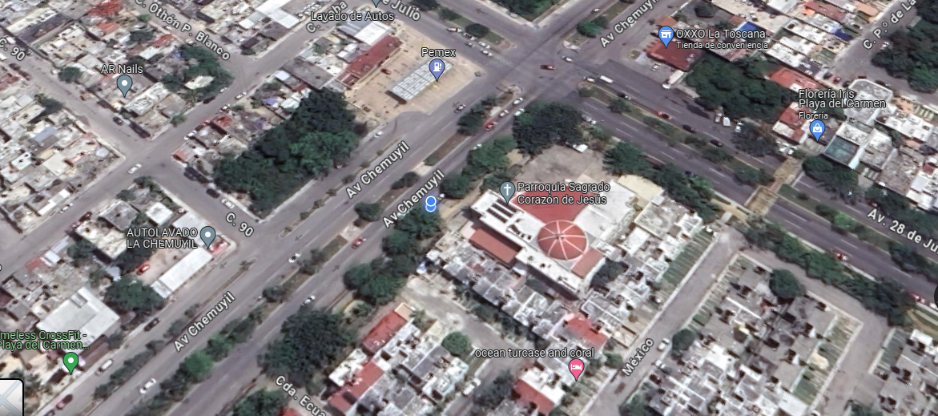

**KGE SOLUTIONS**

**Giro y tamaño de la empresa**

KGE Solutions es una empresa dedicada a la comercialización, instalación y soporte técnico de una amplia variedad de productos y servicios tecnológicos, orientada principalmente a otros negocios y al sector hotelero en la región Sureste de México.

Dentro de su portafolio destacan soluciones en mano de conectividad a internet (incluyendo cableado estructurado), infraestructura de cómputo, sistemas de videovigilancia CCTV, así como distintos softwares especializados para la gestión de procesos administrativos y operativos entre venta de equipos de alta calidad.

Actualmente cuenta con un equipo de profesionales altamente calificados, liderados socios fundadores con más de 20 años de servicio en la integración de soluciones tecnológicas empresariales, brindando el apoyo mutuo entre todos los colaboradores

Entre el personal colaborador, algunos cuentan con certificaciones técnicas en redes, hardware y software, enfocándose en salidas a terreno para la instalación, configuración y resolución de incidencias. El resto del equipo se desempeña en funciones administrativas, comerciales y de soporte en sitio, asi como contadores (a), de muy alta gama para la perseverancia de la empresa.

**Área de influencia**

KGE Solutions es una empresa que ofrece productos y servicios de alta calidad en el Sureste de México. Su área de influencia abarca gran parte de la República Mexicana, incluyendo Yucatán, Oaxaca, Guerrero, Jalisco, Baja California, Durango, Querétaro, Morelos, Puebla, Ciudad de México y, por supuesto, Quintana Roo.

**Objetivos de la empresa**

En **KGE Solutions** dedicada a comercializar, proveer productos y servicios tecnológicos de la más alta calidad en el Sureste de México, contando con el respaldo de marcas líderes mundiales. Nuestro equipo de profesionales altamente capacitados garantiza la excelencia en la instalación y soporte de soluciones de cámaras de vigilancia, conectividad a internet, infraestructura de cómputo y diversos productos tecnológicos innovadores, creando valor para nuestros clientes del sector empresarial y hotelero.

Con perseverancia y rigor profesional nos esforzamos día a día por entregar herramientas que optimicen procesos, mejoren eficiencia y reduzcan costos operativos, aportando a la productividad y crecimiento de organizaciones en la región. Nuestro compromiso es establecer relaciones de largo plazo, convirtiéndonos en un socio tecnológico de confianza a través de nuestro excepcional servicio.

**Misión**

Proyectarnos como una empresa líder en soluciones y servicios TI a nivel regional, nacional e internacional, siempre brindando tecnologías de vanguardia y excelente calidad

**Visión**

Proveer servicios y soluciones tecnológicas de excelencia y calidad, apoyándonos en los mejores recursos tecnológicos para crear proyectos integrales e innovadores, en función de las necesidades de nuestros clientes.

**JUSTIFICACION**

Desarrollar un proyecto de página web para gestionar productos activos fijos con capacidad de registro ofrece varias ventajas y beneficios importantes:

* Organización y Gestión Eficiente:

Una página web que permite registrar y gestionar productos activos fijos facilitara la organización y la gestión eficiente de dichos productos. Pudiendo mantener un inventario actualizado y acceder a la información relevante de manera rápida.

* Historial y Seguimiento:

La capacidad de registrar productos permite mantener un historial detallado de cada activo fijo. Esto facilita el seguimiento de cambios, reparaciones, mantenimiento y cualquier otra actividad relacionada con los productos.

* Mejora de la Eficiencia Operativa:

Al facilitar la gestión y el registro de productos, se mejora la eficiencia operativa. Las operaciones diarias, como la búsqueda de información, se vuelven más rápidas y menos propensas a errores.

* Cumplimiento Normativo:

Mantener registros precisos y accesibles es esencial para el cumplimiento normativo en diversas industrias. Una página web que facilita el registro puede ayudar a cumplir con los requisitos legales.

Desarrollar una página web para gestionar productos activos fijos no solo mejorará la eficiencia interna, sino que también proporcionará una base sólida para la toma de decisiones informadas contribuyendo al éxito operativo a largo plazo de la empresa ya que podrá acceder a sus datos muy fácilmente en este entorno.